V Seminario escuela de industrias “Mujer Empresaria”

Feria “MUjer emprende”

Aspectos Generales

Fecha: 18 de Noviembre de 2013
Lugar : Auditorio I - Facultad Vicente Kovacevic II - Santa Isabel #1278 esq. Nataniel Cox – Santiago
Capacidad Máxima : 130 invitados Horario: 9:20 a 14:30hrs Aprox.
Seminario “Mujer Empresaria” + Feria “MujerEmprende” es un evento de tipo académico organizado por los alumnos de Ingeniería Civil Industrial que cursan el ramo “Trabajo en Equipo y Liderazgo” de la Facultad de Ingeniería - Universidad Central de Chile. Este evento se prepara año a año y se celebra en la semana de la escuela de Ingenieria Civil Industrial, siendo esta, su quinta versión. El tema es “LA MUJER” y tiene como objetivo cautivar a las asistentes y motivarlas con los temas expuestos por diferentes Emprendedoras y Empresarias en Chile de Organizaciones Importantes como ASECH,Emprendedoras de Chile y Mujeres Empresarias. Complementariamente se organizará una Feria donde Microempresarias de estas Organizaciones darán a conocer sus productos y su historia de Emprendimiento.

Expositoras
Une
s 18 de Noviembre

Fernanda Vicente
Vicepresidenta de Asociación de Emprendedores de Chile (ASECH)

Periodista de la Universidad Diego Portales y licenciada en Estética en la Universidad Católica. Entre 1998 y el 2000 se radicó en Estados Unidos, donde estudió Marketing Comunicacional y Marketing de Productos y Servicios Tecnológicos en la Universidad de California.

Mary Montesinos
Fundadora de Emprendedoras de Chile

Venezolana con 37 años de edad. Administradora de Sistemas Logísticos. Fundadora de Kyosei Sushi Delivery (Desde 2007 a la actualidad) y Emprendedoras de Chile (Desde 2011 a la actualidad). Esposa desde hace 20 años y madre de tres hijos de 19, 14 y 5 años respectivamente.

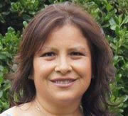
erica pavez mella
Directora Ejecutiva de Promanagement Consulting
INGENIERO COMERCIAL, Mención Administración de Empresas, Facultad de Economía y Negocios de la Universidad de Chile. Postgrado en Finanzas UAI. Programa de Gobierno Corporativo en la UAI.-UDD. Strategy Partner Chile, Profiles International, RRHH.

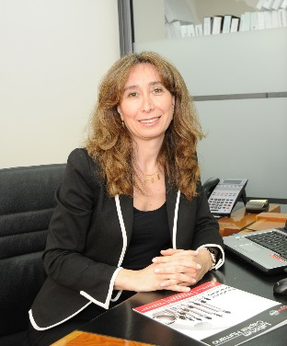
Maria angelica zulic
Gerente General Laborum

Sin Información.

PROGRAMA

9:20 – 9:30: Coffee Break de Bienvenida e Ingreso de Asistentes
9:30 – 9:35: Apertura y Bienvenida
Presentadores: Samantha Guiñez & Raimund Hoffmann
9:35 – 9:50: Bienvenida e Introducción Semana de Escuela y Seminario
Directora: Karen Kanzúa A.
9:55 – 10:20: Presentación “Mujer Empresaria”
Expositora: Erica Pavez, Directora Ejecutiva de Promanagement Consulting
10:25 – 11:20: Presentación “Emprendedoras Chile”
Expositora: Mary Montesinos, Fundadora de Emprendedoras de Chile
11:25 – 11:40: Coffee Break y Concursos para Asistentes
11:45 – 12:35: Presentación Laborum
Expositora: María Angélica Zulic, Gerente General de Laborum
12:40 – 13:35: Presentación Asociación de Emprendedores de Chile
Expositora: Fernanda Vicente, Vicepresidenta de ASECH
13:35 – 13:40: Cierre Seminario e Invitación al Almuerzo y Feria “Mujer Emprende”
Presentadores: Samantha Guiñez & Raimund Hoffmann
13:45 – 14:30: Almuerzo y Feria “Mujer Emprende”

iNSCRIPCIONES

A través de la página web oficial del Evento: http://ucentral2013.wix.com/seminariomujer

REDES SOCIALES

/Seminario2013
/SeminarioICIND5
seminario2013.ucentral@gmail.com

Auspiciadores

